ADMINISTRACIÓN DE SISTEMAS GESTORES DE BASES DE DATOS.

PRACTICA Nº 2
INSTALACIÓN DE SGBD.

FRANCISCO MARCET PRIETO
2ºASIX
INDICE
1. INTRODUCCIÓN 3
2. ENUNCIADO 3
3. MONGODB 4
3.1 INSTALACIÓN MONGODB 4
3.2 INSTALACIÓN GUI MONGODB 6
4. MySQL 8
4.1 INSTALACIÓN MySQL SERVER 8
4.2 INSTALACIÓN MySQL WORKBENCH 13
4.SQLITE 14
4.1 INSTALACIÓN SQLITE 15
4.2 INSTALACIÓN SQLITE STUDIO 15

1. INTRODUCCIÓN

Un Sistema de Gestión de Bases de Datos (SGBD1 ), consiste en una colección de datos interrelacionados y un conjunto de programas para acceder a los mismos
Un SGBD permite el almacenamiento, manipulación y consulta de datos pertenecientes a una base de datos organizada en uno o varios ficheros. En el modelo más extendido (base de datos relacional).
El método de almacenamiento y el programa que gestiona los datos (servidor) son independientes del programa desde el que se lanzan las consultas (cliente)
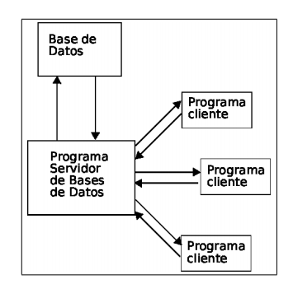

Esquema Cliente-servidor de una BD

2. ENUNCIADO
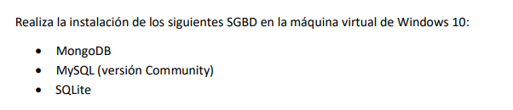
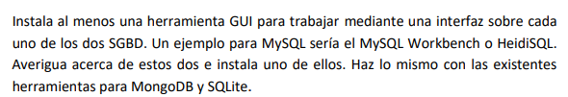

3. MONGODB
MongoDB es una base de datos NoSQL orientada a documentos, desarrollada con código abierto.

NoSQL
Significa que en lugar de guardar los datos en tablas como se hace en las bases de datos relacionales, MongoDB guarda estructuras de datos en documentos tipo JSON con un esquema dinámico (BSON), haciendo que la integración de los datos en ciertas aplicaciones sea más fácil y rápida.

3.1 INSTALACIÓN MONGODB
Para iniciar la descarga de MONGODB(), nos dirigimos a la pagina oficial en la cual podremos descargar el instalador.
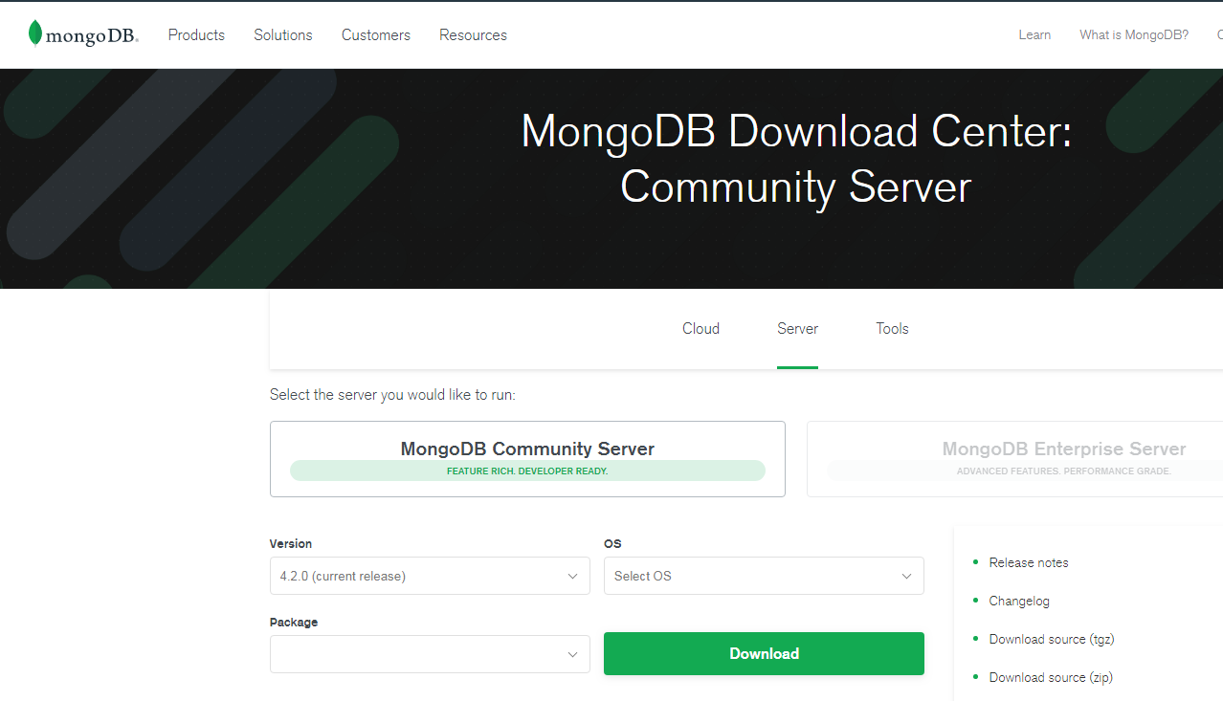

Una vez descargado el cliente de instalación procedemos a dicha instalación.

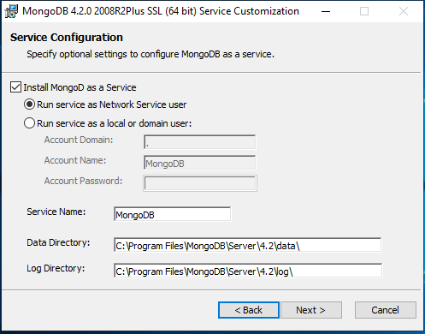

No tiene ninguna complicación ya que se trata de seguir solamente los pasos del instalador, no tendremos que modificar ningún parámetro a lo largo de la instalación
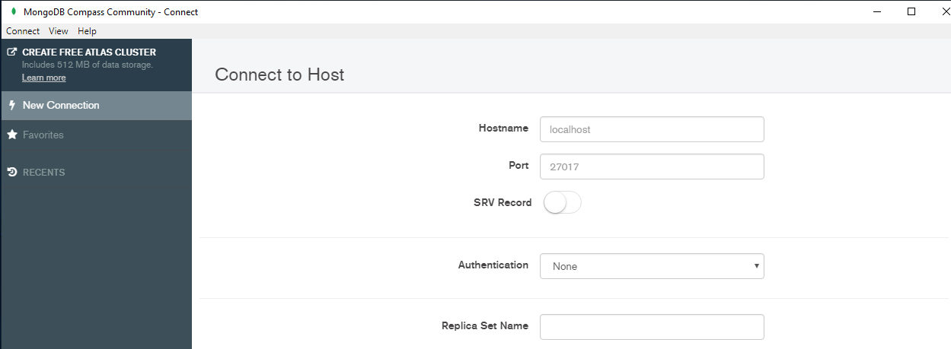
Una vez finalizada la instalación esta sera su interfaz.
Esta parte de la instalcionnn corresponde con el servidor de base de datos asociado a MONGODB

NOTA
Para administrar y gestionar una base de datos el SGBD siempre esta formado por un servidor de base de datos y un cliente o GUI en el cual efectuaremos la gestión de la misma

3.2 INSTALACIÓN GUI MONGODB
He seleccionado como cliente para MONGODB , el GUI ROBO 3T ya que es uno de los mas utilizados en el mundo profesional de entornos NoSQL
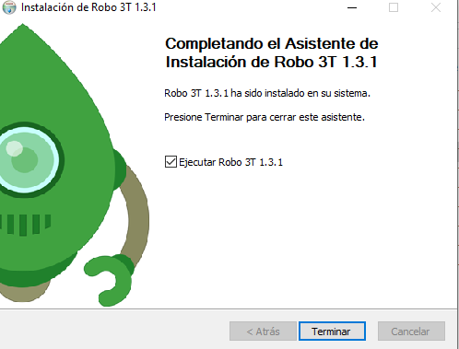

De nuevo esta instalación no requiere de ningún tipo de conocimiento sobre la materia ya que no tenemos que configurar ningún parámetro

Este seria el aspecto al terminar al instalación
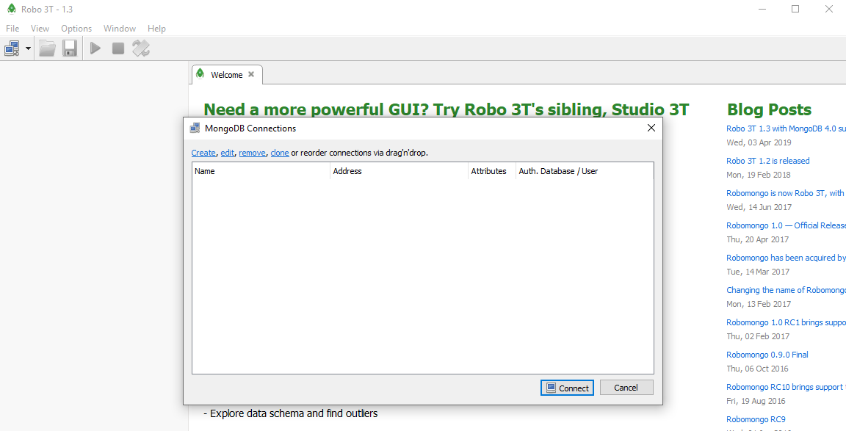

4. MySQL
MySQL es un gestor de bases de datos, y actualmente uno de los más usados y reconocidos del mercado. Especialmente en lo que se refiere a desarrollo web, está clasificada como la base de datos de código abierto más popular del mundo
Es mayormente utilizando en conjunción con servidores web donde se lo encuentra relacionado a aplicaciones web o CMS para sitios Online, como Wordpress, Joomla!, Drupal, entre otros. Está muy ligado a PHP en lo que se refiere a este tipo de desarrollos.
Es una base de datos que presenta rapidez en lectura, sobre todo cuando se utilizan ciertos motores como MylSAM o InnoDB. A pesar de ello, se puede presentar problemas el utilizarla en entornos o desarrollos que presenten una alta concurrencia de modificación.
Como en los desarrollos de aplicaciones web no se suele presentar un número elevado de modificaciones de datos, sino mas bien de lectura frecuente de datos, MySQL se presenta como la BD ideal para estos casos.

4.1 INSTALACIÓN MySQL SERVER

Para iniciar la descarga de MONGODB(), nos dirigimos a la pagina oficial en la cual podremos descargar el instalador.

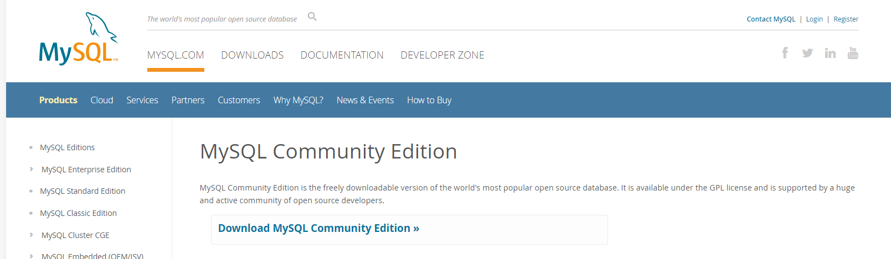

Una vez obtenido el instalador procedemos a su instalación
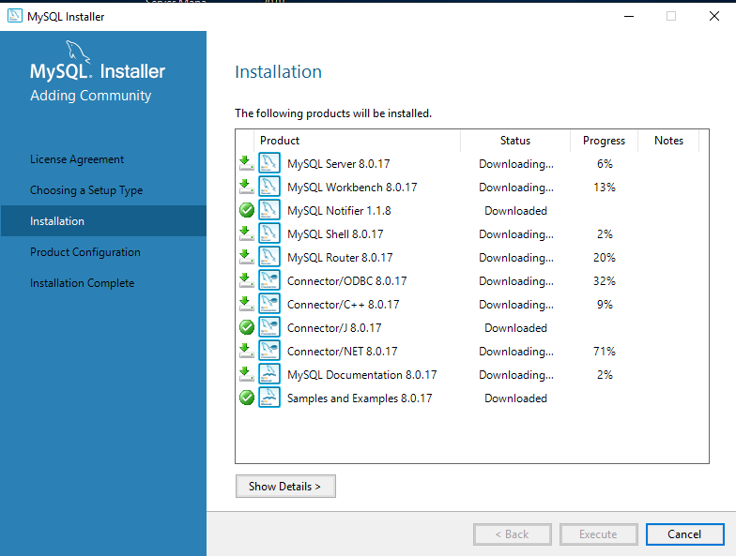

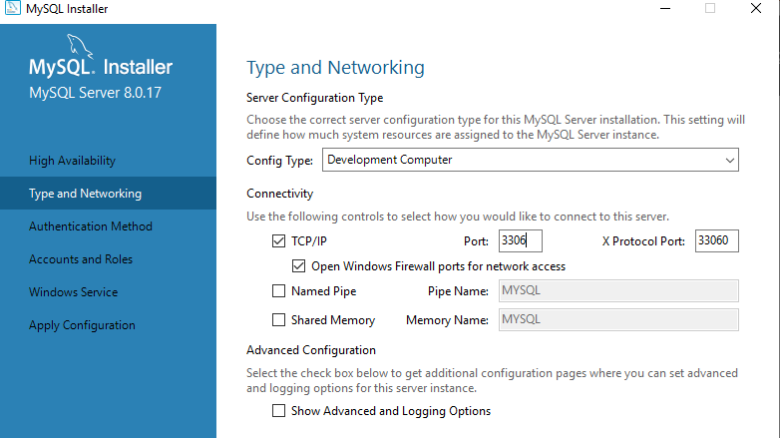
Una vez llegado a este punto de la instalación es de vital importancia para su correcto funcionamiento y es la configuración de la conectividad al servidor.
Esta sera mediante el protocolo TCP/IP, y a través del puerto de 3306, este es el puerto por defecto para la conexiones con el servidor MySQL
Solo cambiaremos el valor del puerto si tuviésemos otro servicio por ese mismo puerto, sino conservaremos el 3306 por defecto.
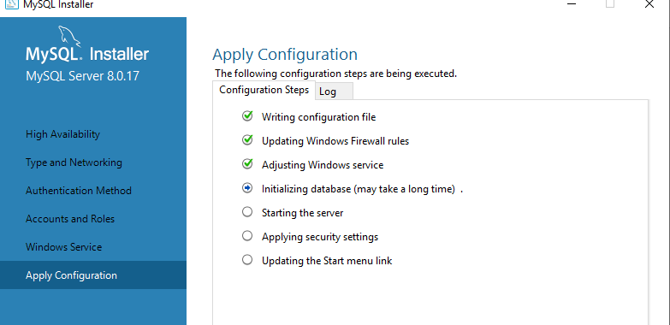
Este es el punto mas critico de la instalación los demás pasos no conllevan ninguna dificultad

4.2 INSTALACIÓN MySQL WORKBENCH
Una vez tenemos instalado nuestro servidor de base de datos MySQL, ahora necesitamos el GUI para su manipulación.
Con esta herramienta se puede elaborar una representación visual de las tablas, vistas, procedimientos almacenados y claves foráneas de la base de datos. Además, es capaz de sincronizar el modelo en desarrollo con la base de datos real

La instalación de este software no conlleva ninguna complicación mas allá de darle a siguiente así que mostrare el resultado finaliza
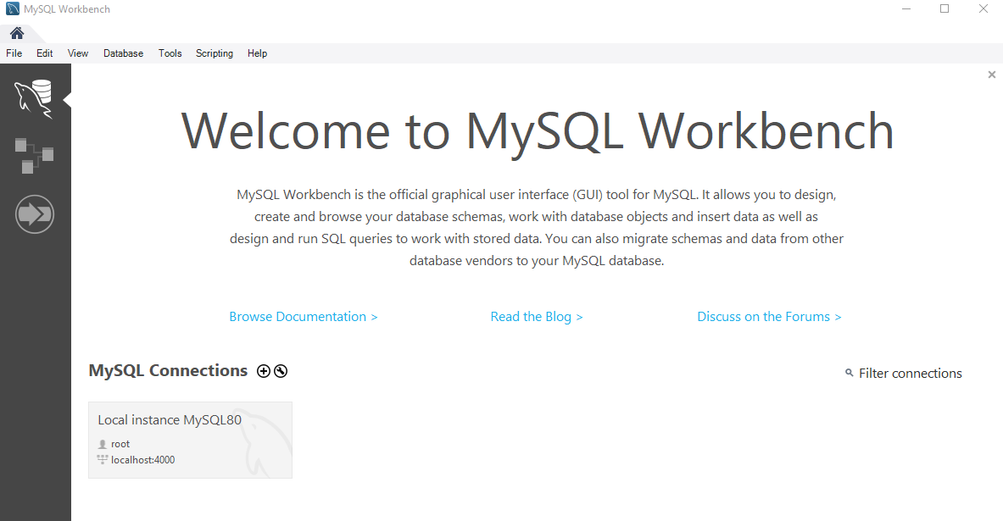

4.SQLITE
SQLite es un sistema de gestión de bases de datos relacional compatiblee con ACID.
A diferencia de los sistema de gestión de bases de datos cliente-servidor, el motor de SQLite no es un proceso independiente con el que el programa principal se comunica. En lugar de eso, la biblioteca SQLite se enlaza con el programa pasando a ser parte integral del mismo. El programa utiliza la funcionalidad de SQLite a través de llamadas simples a subrutinas y funciones. Esto reduce la latencia en el acceso a la base de datos, debido a que las llamadas a funciones son más eficientes que la comunicación entre procesos.

El conjunto de la base de datos (definiciones, tablas, índices, y los propios datos), son guardados como un solo fichero estándar en la máquina host. Este diseño simple se logra bloqueando todo el fichero de base de datos al principio de cada transacción.
SQLite es ideal para pequeñas bases de datos en formato fichero, que el usuario puede manipular fácilmente

4.1 INSTALACIÓN SQLITE
De nuevo nos encontramos con una instalación sin nada destacable, simplemente descargamos el instalador de la pagina oficial y lo ejecutamos
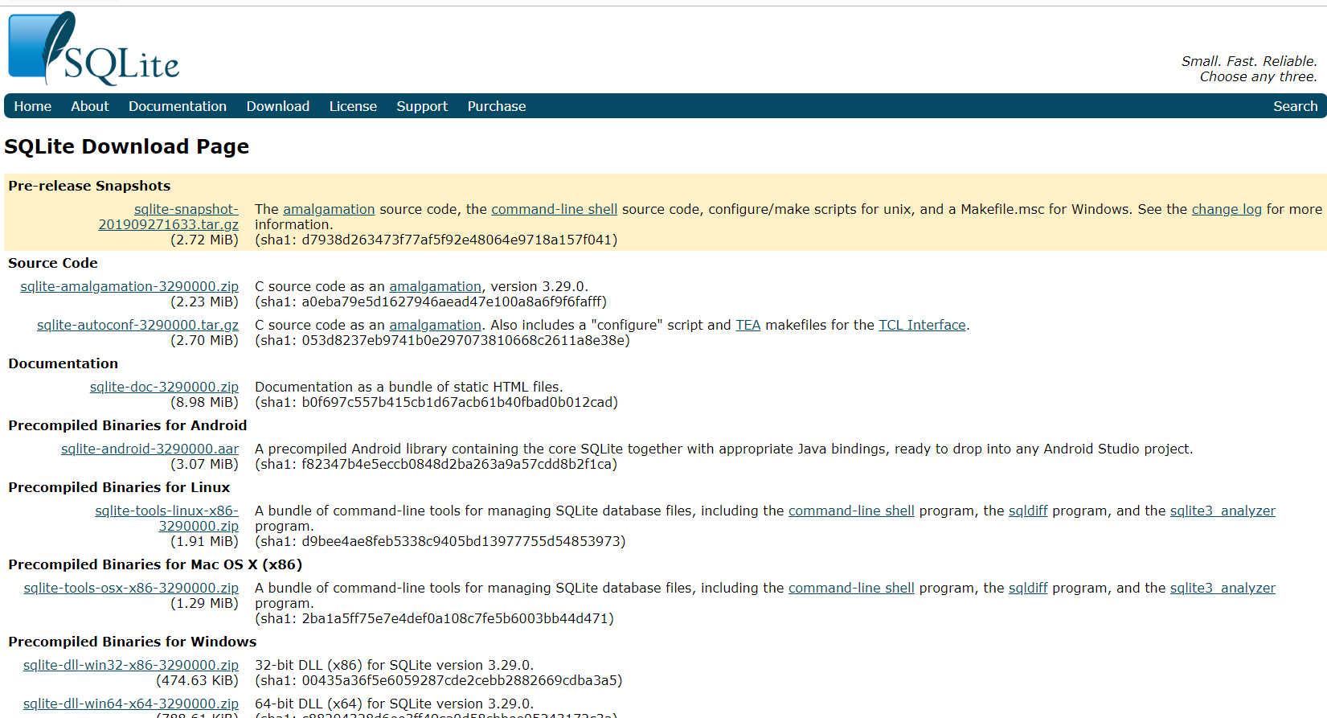
Pulsamos siguiente hasta finalizar, nada más destacable.

4.2 INSTALACIÓN SQLITE STUDIO
Como GUI hemos elegido SQLITE STUDIO , mediante el cual podremos gestionar nuestra base de datos
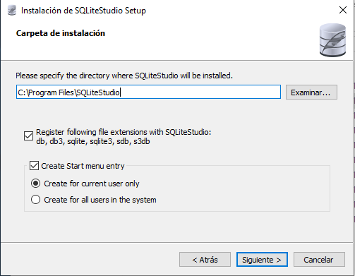

Pulsando siguiente finalizamos la instalación del mismo

BIBLIOGRAFÍA:

- http://gplsi.dlsi.ua.es/bbdd/bd1/lib/exe/fetch.php?media=bd1:0910:trabajos:agrsgbdpre.pdf
- https://docs.mongodb.com/manual/installation/
- ftp.tcrc.edu.tw › MySQL › doc › refman › features
- http://www.asic.upv.es/sta/Manuales/web/sqlite.htm
- http://soyprogramador.liz.mx/clientes-para-sqlite/

